16.04.2021 Balet
Cele: poszerzanie wiedzy na temat baletu; rozwijanie płynności ruchów; wyrażanie siebie i własnych emocji poprzez ruch.
„Kolorowe chusty” – ćwiczenia tułowia. R. włączają dzieciom dowolna muzykę poważną. Dzieci ustawiają się w rozkroku, trzymając w dłoniach chustę. Machają nią nad głową, na boki z lekkim skłonem na lewy i prawy bok. Przenoszą chustę do drugiej ręki i ponownie wykonują ćwiczenie. Ruchy dostosowują do tempa utworu muzycznego.
„Skrzypce”- Skrzypce to instrument strunowy. Na skrzypcach muzycy grają a pomocą smyczka. R. wspólnie z dzieckiem omawia wygląd skrzypiec. Jest to ważny instrument w balecie.
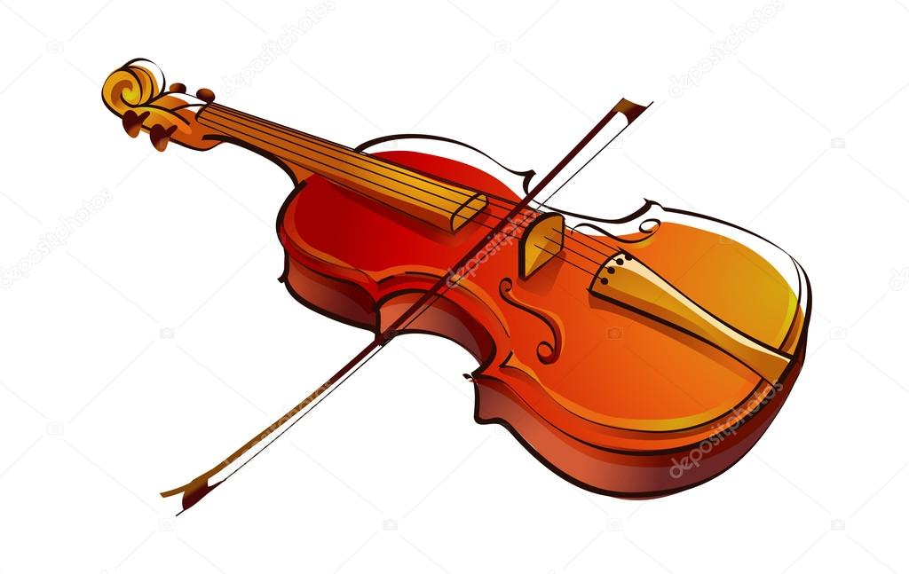
„Tańczymy w balecie” – reagowanie ruchem na muzykę. R włącza utwór muzyki poważnej.– dzieci chwilę słuchają, opisują, czy muzyka jest wesoła, smutna, szybka, wolna. Następnie stają na środku pokoju. R. ponownie włącza utwór, dzieci wykonują do niego ruchy: – w lekkim rozkroku, kiwanie się na boki i podskok (x5) – krok dostawny w przód, w tył i podskok (x5) – ukłon. Następnie dzieci same tworzą swój układ do utworu.

„Balet i tancerze baletowi”- zapoznanie z zawodem. Balet to rodzaj widowiska teatralnego, w którym treść bajki lub innych utworów przedstawia się za pomocą tańca, na tle dekoracji przy muzyce. Występują w nim tancerze baletowi. Tancerze mają odpowiednie stroje i buty, które pomagają im wykonywać wiele pięknych, ale bardzo trudnych figur tanecznych.
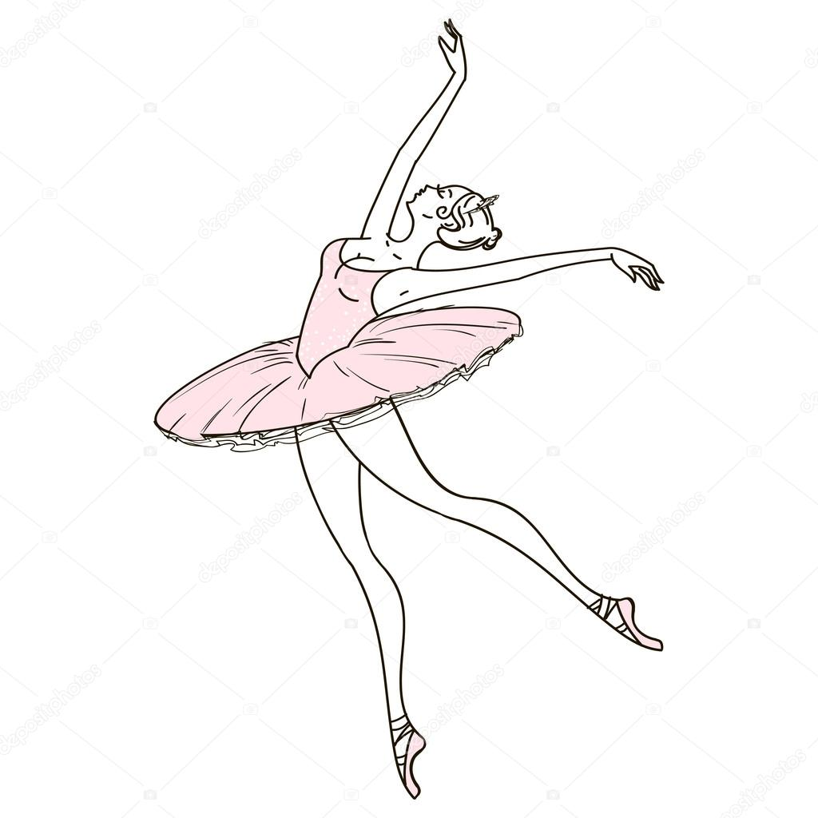Tancerka baletowa
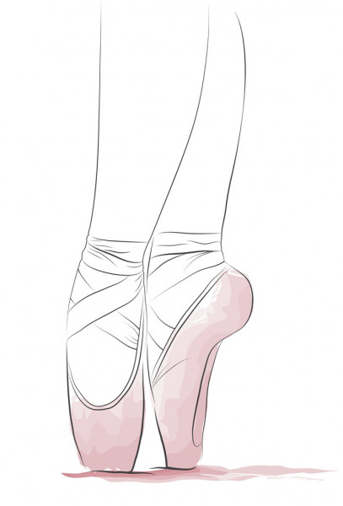Baletki- specjalne buty do tańca.

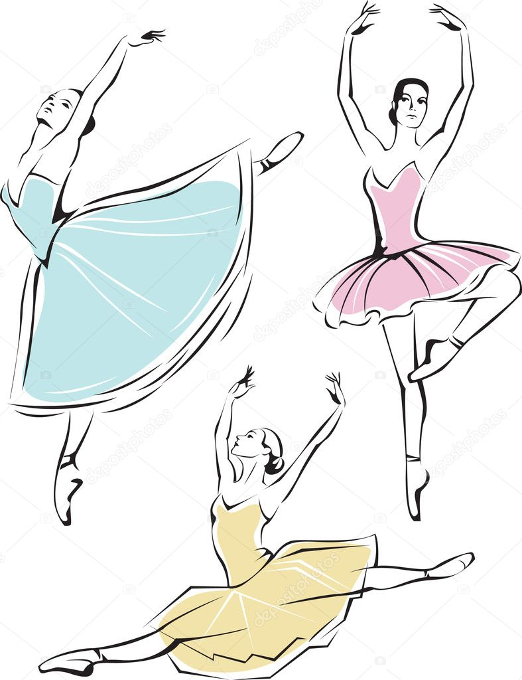Figury taneczne.

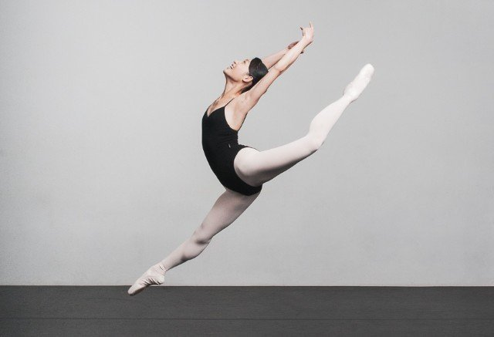
Można omówić z dzieckiem stroje tancerzy.
„Cicho, głośno” – zabawa ruchowa bieżna. R. klaszcze w dłonie: gdy klaszcze cicho, dzieci biegają na palcach, gdy głośno – na całych stopach. Do zabawy można wykorzystać dzwoneczek , bębenek (jeśli jest dostępny w domu). Zabawę powtarzamy kilka razy.
Rodzicom i dzieciom życzymy miłego dnia

